DOMINA CORAL BAY KING LAKE HOTEL 5*

Лето 2012 года

Цены от:
Количество ночей | Тип питания | Стоимость, руб.
7 ночей/8дней | Завтраки | 31797
10 ночей/11дней | Завтраки | 42473
14 ночей/15дней | Завтраки | 53906
*Цена указана за 2-х человек

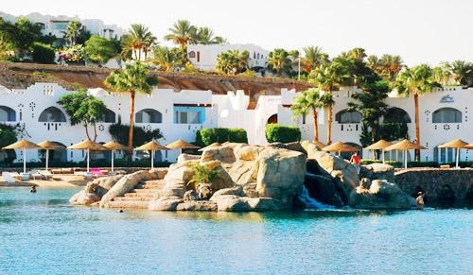

Контактная информация

Сайт: | http://www.domina.it/,  http://www.dominahotels.com/rus/sharmelsheikh_hotel_domina_kingslake/

Расположение: 1-я линия, Пляжный

Транспортная доступность:
Близость к аэропорту - Рядом (до 20 км)
Об отеле:
Современный гостиничный комплекс с развитой инфраструктурой и первоклассным сервисом, состоящий из двух- и трехэтажных зданий, окруженных красивым и ухоженным парком

Месторасположение:
Отель расположен в 4 км от центра Шарм-эль-Шейха и Naama Bay, в 6 км от международного аэропорта города.

Количество номеров:
В отеле 81 двухместный номер De Luxe Double Rooms.

Описание номеров:
- ванна/душ;
- кабельное ТВ;
- будильник;
- радио;
- телефон;
- сейф;
- мини-бар;
- балкон/терасса.

Инфраструктура отеля:
- reception;
- парковка автомобилей;
- прокат автомобилей;
- магазины сувениров;
- медпункт;
- услуги прачечной и химчистки;
- 7 конференц-залов площадью от 32 кв.м. до 360 кв.м. и вместительностью от 10 до 300 человек.

Развлечения и спорт:
- сауна, парная, турецкая баня и джакузи;
- 3 открытых плавательных бассейна;
- теннисный корт, волейбольная площадка;
- дайвинг-центр;
- площадка для гольфа;
- боулинг-клуб;
- школа верховой езды;
- экскурсии в Каир, к пирамидам, по побережью Нила, в Луксор, к St. Caterina и St. Petra;
- казино Aladin и кабаре Smaila's Club.

Для детей:
- мини-клуб;
- игровая площадка;
- детский бассейн;
- услуги няни.

Рестораны, бары:
- ресторан Nautilus с видом на остров Tiran, предлагает восхитительные блюда из свежей рыбы и других морепродуктов и блюда-гриль из à la carte меню;
- Steak House Petrus предлагает большой выбор мясных блюд и итальянские вина;
- ресторан Wadi, расположенный на берегу моря, предлагает блюда из морепродуктов;
- ресторан Sultan, расположенный около бассейна предлагает блюда местной кухни, коктейли, закуски;
- La Piazzetta - итальянский ресторан, предлагает отведать своим посетителям настоящую итальянскую пиццу;
- ресторан El Mastaba - ресторан-шашлычная, где предлагаются восхитительные блюда-гриль, барбекю;
- ресторан Alhambra приглашает попробовать блюда традиционной марокканской кухни;
- ресторан Coral приглашает большой выбор блюд международной кухни;
- Pub предлагает различные напитки, классические и инновационные коктейли.

Пляж:
Собственный песчаный пляж, протяженностью 1,8 км.,пляжные полотенца, зонтики и шезлонги.

